**- Công cụ tạo Heatmap**

***I. Giới thiệu sơ lược về Heatmap***

Heatmap hay còn được gọi bản đồ nhiệt là công cụ thường được sử dụng trong việc hiển thị hành vi người dùng truy cập vào website thông qua màu sắc và hình ảnh.

Cụ thể:

* Màu nóng: là nơi được người dùng tương tác nhiều nhất.
* Màu lạnh: là nơi mà người dùng ít tương tác nhất.

Heatmap tổng hợp toàn bộ dữ liệu thu thập được sau đó cung cấp thông tin một cách trực quan về tương tác của người dùng trên website. Bằng cách này, bạn có thể biết được vị trí, khu vực hoặc nội dung nào trên các trang landing page được người dùng quan tâm nhiều hoặc ít được quan tâm, cũng như các vị trí nhấp chuột, cuộn hoặc bỏ qua.

Thông qua bản đồ nhiệt, người quản trị website có thể nhận ra xu hướng và tiến hành tối ưu UI/UX trang web để phù hợp hơn với người dùng. Điều này có thể giúp tăng tỷ lệ chuyển đổi, giảm tỷ lệ thoát trang và tăng doanh số bán hàng.

***II. Các loại Heatmap***

Heatmap có 3 loại khác nhau, mỗi loại sẽ giúp người dùng đánh giá một khía cạnh về hiệu suất của website. Cụ thể:

**1. Click heatmap**

Đây là loại heatmap phổ biến nhất, giúp bạn biết vị trí người dùng đã nhấp vào website của bạn. Nó cung cấp thông tin chi tiết về cách mọi người sử dụng website hoặc một trang cụ thể trên website của bạn. Thông qua đó xác định được vị trí có vấn đề về điều hướng.

**2. Mouse cursor heatmap**

Đây là khu vực người dùng chú ý nhiều trên website. Qua đó, bạn có thể biết được những điểm quan trọng cần lưu ý để áp dụng những điều chỉnh cho phù hợp.

**3. Scroll heatmap**

Đây là loại heatmap giúp bạn biết được tốc độ cuộn trang của khu vực nội dung trên website. Phần nội dung nào được dừng lâu sẽ hiển thị bằng màu sắc nóng, vùng ít được quan tâm sẽ hiển thị màu sắc lạnh.

***III. Ưu điểm và nhược điểm của Heatmap***

Sử dụng heatmap mang lại rất nhiều lợi ích trong việc phân tích hành vi người dùng trên website. Chúng ta cùng tìm hiểu chi tiết ưu và nhược điểm của bản đồ nhiệt (heatmap) sau đây:

**Ưu điểm**

* Dễ dàng xem và hiểu được số lượng lớn dữ liệu một cách nhanh chóng thông qua định dạng trực quan.
* Biết được vị trí hoặc hành động mà người dùng có thể bỏ qua. Từ đó, đưa ra các giải pháp khắc phục phù hợp.
* Hiểu rõ về hành vi của người dùng theo thời gian và nhận biết được các mẫu hữu ích.
* Bằng cách phân tích heatmap của các trang trên website, bạn có thể học hỏi và xây dựng các trang hiệu quả hơn.
* Bản đồ nhiệt giúp xác định các lĩnh vực thu hút người dùng tự nhiên trên website và đặt nội dung quan trọng vào đó.

**Nhược điểm**

Tuy nhiên, heatmap vẫn còn tồn tại một số hạn chế nhất định như sau:

* Đôi khi dữ liệu bản đồ nhiệt có thể không chính xác nếu có thay đổi về kích thước thiết bị và trình duyệt.
* Nếu không có dữ liệu định lượng tương ứng, việc chuyển đổi bản đồ nhiệt thành thông tin kinh doanh có thể gặp khó khăn.
* Một số loại heatmap như heatmap do AI tạo, yêu cầu khối lượng lớn lưu lượng truy cập để thực hiện phân tích và tạo ra các dự đoán chính xác.
* Heatmap cần được kết hợp với dữ liệu khác, vì một bản đồ nhiệt đơn thuần không thể cung cấp cái nhìn tổng quan về lý do tại sao người dùng hành xử theo cách của họ.

***IV. Công cụ sử dụng***

* [Chức năng AI Heatmap của trang web Zyro](https://zyro.com/vn/ai/heatmap).

Để sử dụng công cụ AI Heatmap, chúng ta sẽ thực hiện theo các bước sau đây:

* Bước 1: Truy cập vào trang web https://zyro.com/vn.
* Bước 2: Vào mục sản phẩm chọn AI Heatmap.
* Bước 3: Sử dụng chức năng AI Heatmap.

Bắt đầu bằng cách chọn và tải hình ảnh trang web của bạn lên AI Heatmap. Sau khi công cụ phân tích xong, bạn sẽ nhận được hình ảnh heatmap tương ứng với trang web mà bạn đã chọn.

Ngoài ra, trên AI Heatmap còn cung cấp các dịch vụ khác đặc biệt là dịch vụ tạo trang web.

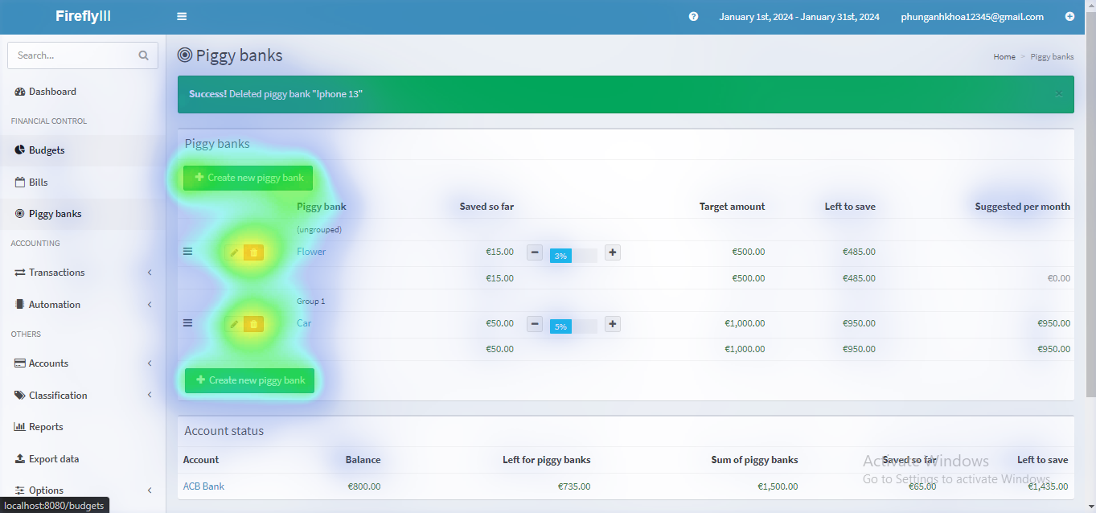

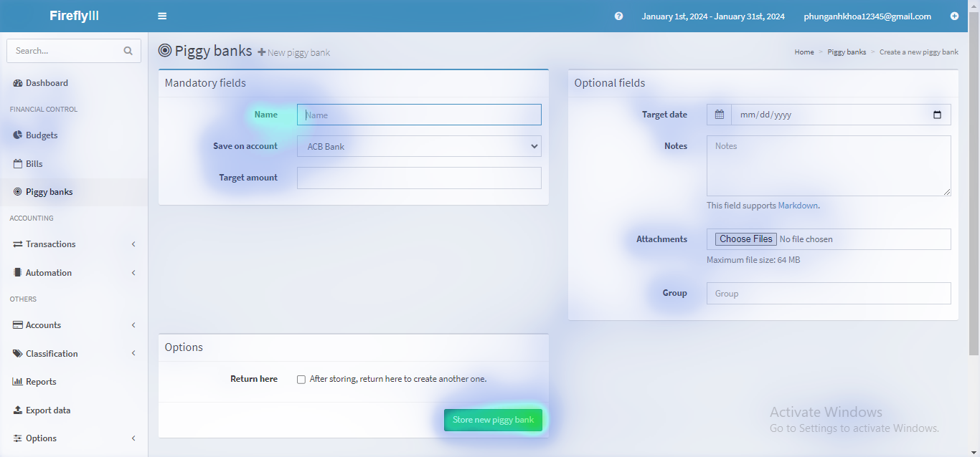

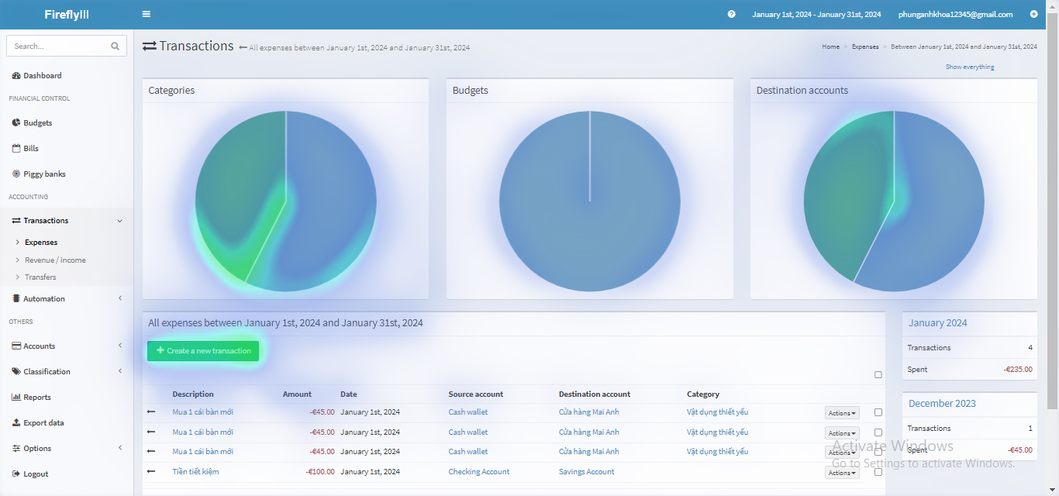

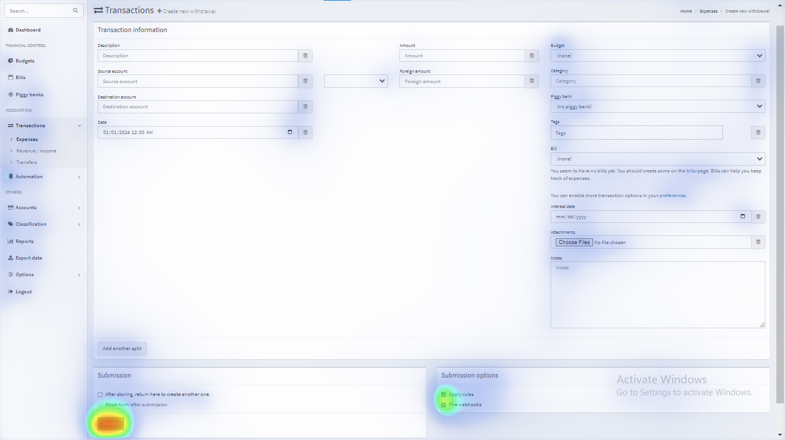

## - Công cụ Kiểm tra 5 Second Testing

### *I. Giới thiệu*

Kiểm tra 5 giây (5 Second Testing) là một phương pháp quan trọng trong lĩnh vực thiết kế giao diện người dùng (UI/UX) và trải nghiệm người dùng (UX). Phương pháp này nhằm đánh giá sự hấp dẫn ban đầu của một giao diện hoặc trang web, cùng với khả năng người dùng nắm bắt thông tin quan trọng và mục tiêu trong khoảng thời gian ngắn, thường là 5 giây.

### *II. Mục tiêu chính*

Mục tiêu chính của kiểm tra 5 giây là đánh giá sự hấp dẫn ban đầu của giao diện người dùng và khả năng người dùng hiểu và tìm thấy thông tin quan trọng. Phương pháp này giúp xác định xem giao diện có thể gây hấp dẫn đủ để thúc đẩy người dùng tiếp tục khám phá và tương tác với nó sau khi đã xem trong vòng 5 giây đầu hay không.

### *III. Phương pháp thực hiện*

Trong kiểm tra 5 giây, người tham gia thường được yêu cầu xem giao diện trong vòng 5 giây và sau đó trả lời các câu hỏi hoặc thực hiện các nhiệm vụ đánh giá. Các nhiệm vụ này bao gồm xác định mục tiêu của trang web, sản phẩm hoặc dịch vụ mà giao diện đang quảng cáo. Đánh giá sự thấu hiểu và khả năng thực hiện các nhiệm vụ này giúp đánh giá tính hiệu quả của giao diện.

### *IV. Ưu điểm và nhược điểm*

**Ưu điểm:**

* Tính nhanh chóng và kinh tế: Kiểm tra 5 giây là một phương pháp nhanh chóng, tiết kiệm thời gian và tài nguyên so với các phương pháp đánh giá dài hạn khác.
* Phát hiện vấn đề sớm: Phương pháp này giúp phát hiện sớm các vấn đề về trải nghiệm người dùng và hiệu quả giao diện, cho phép sửa chữa trước khi sản phẩm hoặc trang web được triển khai rộng rãi.
* Tập trung vào mục tiêu quan trọng: Kiểm tra 5 giây tập trung vào việc đảm bảo thông tin quan trọng và mục tiêu của giao diện được trình bày một cách rõ ràng, giúp cải thiện sự hiểu biết ban đầu của người dùng.
* Khách quan hóa đánh giá: Phương pháp này giúp tạo ra một quy trình đánh giá khách quan và dễ tái lặp, đặc biệt trong việc so sánh nhiều phiên bản giao diện.

**Nhược điểm:**

* Giới hạn về chi tiết: Kiểm tra 5 giây không thể đánh giá sâu về tất cả các khía cạnh của trải nghiệm người dùng. Nó tập trung vào sự hấp dẫn ban đầu và khả năng nắm bắt thông tin trong khoảng thời gian ngắn.
* Không thể thay thế kiểm tra chi tiết: Phương pháp này không thể thay thế các phương pháp kiểm tra chi tiết hơn như kiểm tra sâu, thử nghiệm người dùng thực sự hoặc phân tích thống kê.
* Phụ thuộc vào tạo nhiệm vụ hợp lý: Kết quả của kiểm tra 5 giây có thể thay đổi dựa trên cách tạo nhiệm vụ đánh giá. Nếu nhiệm vụ không phản ánh mục tiêu thực sự của người dùng, kết quả có thể không chính xác.
* Không phù hợp cho mọi loại sản phẩm: Kiểm tra 5 giây có thể phù hợp cho một số loại sản phẩm hoặc trang web, nhưng không phải lúc nào cũng thích hợp cho tất cả trường hợp.

### *V. Công cụ sử dụng*

* [Chức năng Five Second Testing của trang web Lyssna.](https://www.lyssna.com/features/five-second-testing/)

Hướng dẫn cài đặt

Để cài đặt công cụ 5 Second Testing, chúng ta sẽ thực hiện theo các bước sau đây:

Bước 1: Truy cập vào trang web https://www.lyssna.com/.

Bước 2: Chọn vào Platform 5 Second Testing

Bước 3: Tiến hành đăng ký tài khoản của trang web.

Bước 4: Đăng nhập.

Bước 5: Sử dụng chức năng 5 Second Testing.

Để thực hiện được các bài test, đầu tiên ta sẽ chọn “Create new test” để thiết kế các bài test mong muốn.

Ta có thể đặt tên cho bài test, tùy chỉnh các chức năng như thiết bị được phép tham gia làm bài test, ngôn ngữ,…

Sau đó ta có thể thêm các Section mong muốn cho bài test. Ngoài Section 5 Second Test thì trang còn cung cấp các Section khác như: Prototype Test, First Click Test,…

Sau khi hoàn thành thông tin các Section, chúng ta có thể gửi link thực hiện cho mọi người tham gia vào bài test và sử dụng các kết quả thu được phục vụ cho nhu cầu phân tích.

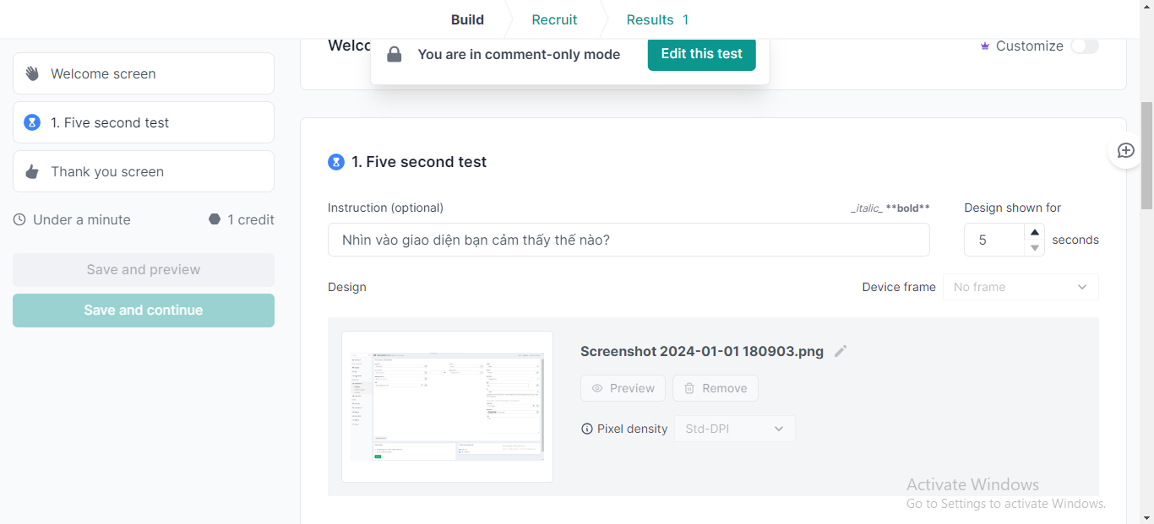

Sau khi hoàn thành thông tin các Section, chúng ta có thể gửi link thực hiện cho mọi người tham gia vào bài test và sử dụng các kết quả thu được phục vụ cho nhu cầu phân tích.

***3. Demo 5 Second Testing trên trang web đơn giản***

Nhóm sẽ sử dụng trang web Calculator.net để phục vụ cho việc demo. Đầu tiên, ta sẽ chọn “Create new test” để thiết kế bài test. Sau đó ta chọn Section 5 second test để điền các thông tin cần thiết.

Ta sẽ tiến hành tải hình ảnh của trang web lên và đặt các câu hỏi liên quan để kiểm tra.

Cuối cùng ta sẽ khởi động link bài test và gửi cho mọi người tham gia. Kết quả của bài test sẽ được hiển thị tại trang Results.

Sau khi hoàn thành thông tin các Section, chúng ta có thể gửi link thực hiện cho mọi người tham gia vào bài test và sử dụng các kết quả thu được phục vụ cho nhu cầu phân tích.

***3. Demo 5 Second Testing trên trang web đơn giản***

Nhóm sẽ sử dụng trang web Calculator.net để phục vụ cho việc demo. Đầu tiên, ta sẽ chọn “Create new test” để thiết kế bài test. Sau đó ta chọn Section 5 second test để điền các thông tin cần thiết.

Ta sẽ tiến hành tải hình ảnh của trang web lên và đặt các câu hỏi liên quan để kiểm tra.

Cuối cùng ta sẽ khởi động link bài test và gửi cho mọi người tham gia. Kết quả của bài test sẽ được hiển thị tại trang Results.

Link form đã tạo để test: <https://app.lyssna.com/do/f0325745887c/1cca>